¿Desarrolla un script en Python que permita:
a. Ocultar un fichero en otro, utilizando la técnica EoF

python examen.py -e archivoOculto.png -b gatito.png

b. Recuperar la cubierta y el fichero oculto a partir de un fichero generado en el apartado anterior

python examen.py -d oculto_gatito.png -g archivoOculto.png

Ocultar dicho script Python (un único fichero .py) en una imagen de tu elección mediante la técnica LSB. Para ello, puedes utilizar la herramienta DIIT1

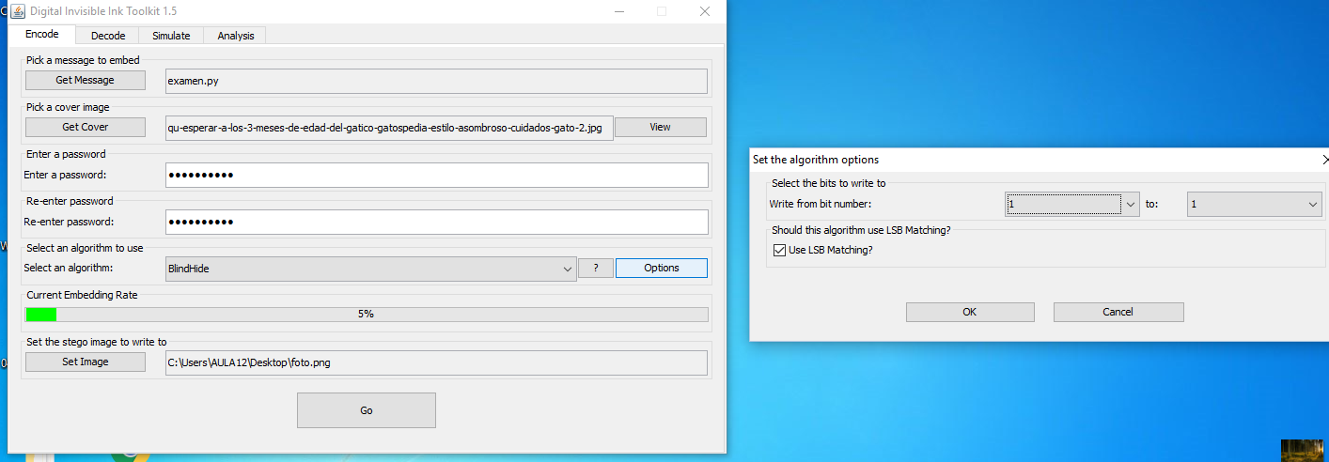
La clave que he usado:

MiClave123

Algoritmo BlindHide con la opcion de LSB Matching activada. Por defecto el algoritmo pone 1 y 1, por lo que así lo he dejado.

NOTA: Una vez ocultado el script en la imagen, se tiene que entregar dicha imagen, junto a la contraseña y configuración utilizada para ocultarla. No se evaluarán imágenes de las que no se pueda recuperar la información.

